सहकार महर्षी भाऊसाहेब संतूजी थोरात महाविद्यालय,संगमनेर
इतिहास विभाग व पुरातत्त्व व सांस्कृतिक संशोधन केंद्र, हैद्राबाद
यांच्या संयुक्त विद्यमाने आयोजित
‘Online Course in Museum Study’
वस्तुसंग्रहालय अध्ययन कोर्स अहवाल
शैक्षणिक वर्ष २०२०-२१ मध्ये महाविद्यालयात ‘दख्खन पुरातत्त्व व सांस्कृतिक संशोधन केंद्र, हैद्राबाद’ आणि ‘सहकार महर्षी भाऊसाहेब संतूजी थोरात महाविद्यालय, संगमनेर इतिहास विभाग यांच्या संयुक्त विद्यमाने सोमवार दि.२१/१२/२०२० ते गुरुवार दि. ३१/१२/२०२० या कालावधीत ‘Online Course in Museum Study’ (वस्तुसंग्रहालय अध्ययन कोर्स) आयोजित करण्यात आला होता. या कोर्स मध्ये ६८ विद्यार्थ्यांनी सहभाग घेतला होता. या कोर्स करिता रुपये ३०० कोर्स फी निश्चित करण्यात आली होती. कोर्स करिता विषय तज्ञ म्हणून मा.श्री. भुजंग बोबडे संचालक, संग्रहण आणि संग्रहालय डेक्कन पुरातत्व व सांस्कृतिक संशोधन संस्था, हैदराबाद तेलंगणा, भारत यांनी दहा दिवस ३० तासांच्या ऑनलाइन कोर्सचे युजीसीच्या गाईड लाईन नुसार ऑनलाइन अध्यापन या बरोबरच जगभरातील संग्रहालयांचे व्हिडीओद्वारे मार्गदर्शन केले. या कोर्समध्ये विद्यार्थ्यांना नवीन ज्ञान क्षेत्राची, भारतीय संकृतीच्या अस्मितेची ओळख व आत्मभान प्राप्त करून देण्याचा प्रयत्न त्यांनी केला.
हा कोर्स आयोजन करण्याकरिता महाविद्यालयाचे प्राचार्य डॉ.दिनानाथ पाटील यांचे विशेष मार्गदर्शन लाभले. कोरोनाच्या साथीच्या काळात देखील या ऑनलाइन कोर्सकरिता विद्यार्थ्यांचा भरघोस प्रतिसाद मिळाला. हा कोर्स पूर्ण करणाऱ्या विद्यार्थ्याला प्रमाणपत्र देण्यात आले. हा कोर्स यशस्वी करण्याकरिता कोर्स समन्वयक डॉ.त्र्यंबक राजदेव, कु.स्नेहल थिटमे सहाय्यक प्राध्यापिका व कार्यालयीन अधीक्षक श्री.जी.एन. पानसरे यांनी विशेष परिश्रम घेतले.

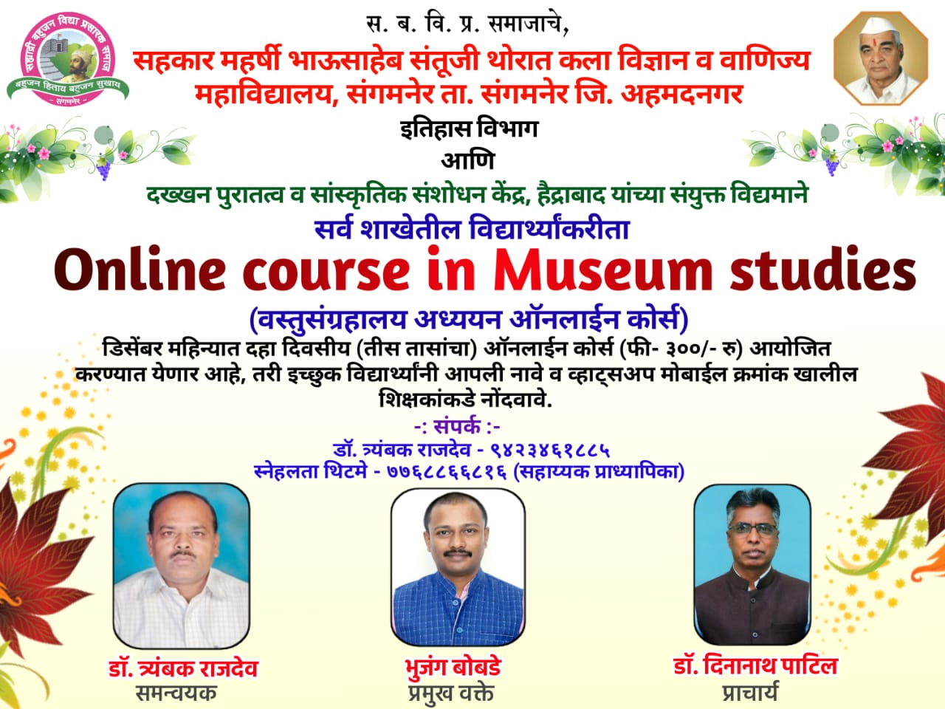

Sahakar Maharshi Bhausaheb Santuji Thorat College of Arts, Science & Commerce, Sangamner- 422605
Department of History
‘Online Course in Museum Studies’ Report

An online ‘Course in Museum Study’ was organized by the Department of History SMBST College, Sangamner in collaboration with the Deccan Archaeological & Cultural Research Institute Hyderabad, Telangana from Monday 21/12/2020 to Thursday 13/12/2020 in the academic year 2020-21. Total 68 students participated in this 10 days online course. The fees for the course was RS 300/-. Hon. Shri. Bhujang Bobade, Director DACRI, provided very valuable guidance to the participants. The course was organized as per the UGC guidelines. The participants received knowledge about the conservation & preservation of India’s nature, cultural, living, tangible & intangible heritage.
This course was conducted under the special guidance of Dr. Dinanath Patil, Principal, SMBST College, Sangamner. Certificates were issued to all the participant who successfully completed the course. Prof.Dr.T.B. Rajdeo course coordinator, Miss.Snehal Thitame Assistant Professor & Shri. G.N. Pansare Office Superintendent took special efforts to make the course a grand success.

Course Photo
The principal of the college Dr. Dinanath
Patil is guiding the students Shri. Bhujang Bobade is guiding the students
